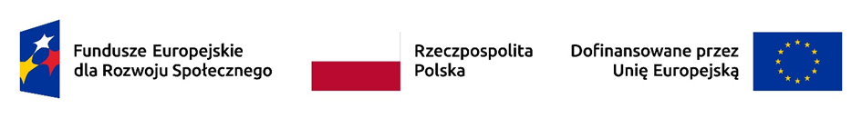

**UNIWERSYTET KAZIMIERZA WIELKIEGO**

**W BYDGOSZCZY**

ul. Chodkiewicza 30, 85 – 064 Bydgoszcz, tel. 052 341 91 00 fax. 052 360 82 06

NIP 5542647568 REGON 340057695

www.ukw.edu.pl

**UKW/DZP-280-U-62/2024** Bydgoszcz,05.11.2024r.

Do wszystkich Wykonawców

|  |
| --- |
| **Dotyczy:** postępowania o udzielenie zamówienia publicznego prowadzonego w trybie podstawowym na :  **„****Świadczenie usługi cateringowej w formie przerwy kawowej dla kadry dydaktycznej, przerwy kawowej i lunchu dla uczestników szkoleń w ramach projektu** **„****Kierunki drogi dla gospodarki*”.*** |

**ZAWIADOMIENIE O WYBORZE OFERTY**

1. Zamawiający informuje, iż w postępowaniu o udzielenie zamówienia publicznego dokonał wyboru oferty:

Przedsiębiorstwo Wielobranżowe "KAGO" Leszek Kozłowski

86-005 Murowaniec, ul. Bielika 11, NIP 9531022890

**Uzasadnienie wyboru:** Zamawiający wybrał ofertę najkorzystniejszą wg przyjętych kryteriów oceny ofert, określonych w Specyfikacji Warunków Zamówienia. Oferta z ceną 119.634,00 PLN-60,00 pkt., termin powiadomienia o liczbie uczestników 1 dzień waga 40%-40,00 pkt: uzyskała ilość punktów 100,00 pkt.

1. Zamawiający, informuje, iż w niniejszym postępowaniu o udzielenie zamówienia publicznego, uczestniczyli poniżej wymienieni Wykonawcy, którzy otrzymali liczbę punktów:

|  |  |  |  |  |
| --- | --- | --- | --- | --- |
| Numer oferty | Firma (nazwa) lub nazwisko oraz adres Wykonawcy | Cena wykonania zamówienia | Termin  dostawy | suma PUNKTÓW |
| 1. | Przedsiębiorstwo Wielobranżowe "KAGO" Leszek Kozłowski, 86-005 Murowaniec, ul. Bielika 11, NIP 9531022890 | 60,00 | 40,00 | 100,00 |

p.o. Kanclerza

mgr Aniela Bekier-Jasińska